Underlag til Boligbehov.
Årlig behov ut fra aldersgrupper.

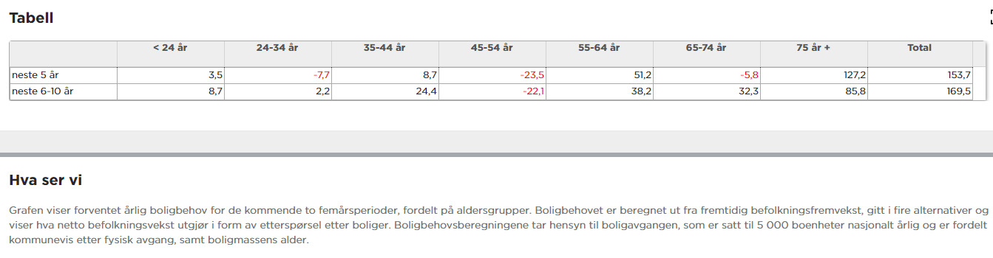
Boligbygging pr boligtype
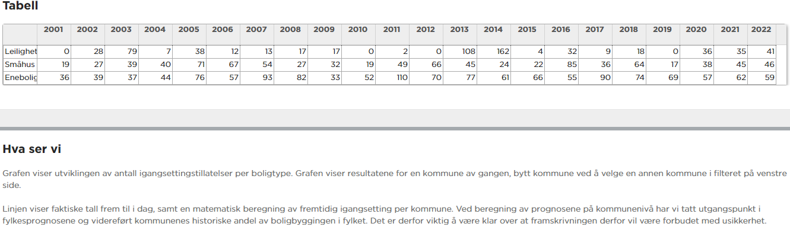
Boligpreferanse
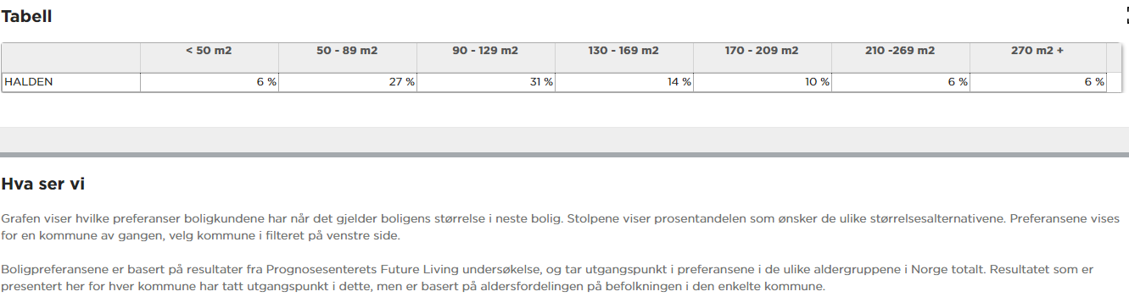
Husholdningstyper pr. inngangen til 2020

Antall personer pr husholdning (Data er Halden)
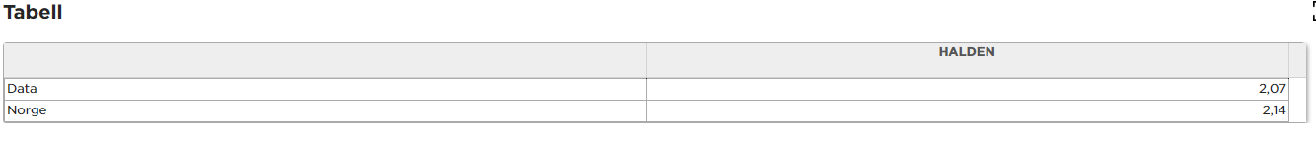
Befolkningsutvikling for aldersgrupper med sannsynlig boligbehov (utbyggingsområder)
20-44 år | 9508 | 9423 | 9630 | 9577 | 9314 | 9062 | 8870
Økning i tall |  | -85 | 207 | -53 | -263 | -252 | -192
45-66 år | 9292 | 9438 | 9518 | 9527 | 9460 | 9486 | 9545
Økning i tall |  | 146 | 80 | 9 | -67 | 26 | 59
67-79 år | 4074 | 4559 | 4585 | 4991 | 5421 | 5610 | 5462
Økning i tall |  | 485 | 26 | 406 | 430 | 189 | -148

Bakgrunnsinformasjon Befolkningsutvikling
SSBs prognoser for befolkningsutvikling i Halden frem til 2050
Middels med lav innvandring er Haldens beregningsgrunnlag (jfr Samfunnsplanen)
 | Lav nettoinnvandring (MMML)
 | ÅR | 2020 | 2025 | 2030 | 2035 | 2040 | 2045 | 2050
3001 Halden | 0 år | 256 | 264 | 281 | 299 | 301 | 289 | 277
 | 1-5 år | 1543 | 1413 | 1440 | 1524 | 1592 | 1565 | 1500
 | 6-12 år | 2554 | 2360 | 2148 | 2139 | 2241 | 2336 | 2324
 | 13-15 år | 1117 | 1143 | 1055 | 947 | 949 | 992 | 1037
 | 16-19 år | 1518 | 1568 | 1518 | 1395 | 1300 | 1320 | 1376
 | 20-44 år | 9508 | 9423 | 9630 | 9577 | 9314 | 9062 | 8870
 | 45-66 år | 9292 | 9438 | 9518 | 9527 | 9460 | 9486 | 9545
 | 67-79 år | 4074 | 4559 | 4585 | 4991 | 5421 | 5610 | 5462
 | 80-89 år | 1224 | 1444 | 2094 | 2366 | 2461 | 2703 | 3112
 | 90 år eller eldre | 287 | 294 | 323 | 442 | 695 | 770 | 897
 | SUM | 31373 | 31906 | 32592 | 33207 | 33734 | 34133 | 34400

Potensiale innenfor områder under utvikling
Regulerte områder som ikke er bebygd innenfor tettstedsgrensen
Arealer | Remmen | Sollihøgda | Grimsrødhøgda | Grinda | Oreid | Brattås | Brattskott | Hovsveien | Eskeviken | SUM
Eneboligtomter | 47 | 7 | 6 | 0 | 0 | 6 | 0 | 0 | 1 | 67
Arealer tett over 30% Bya m2 | 45786 | 0 | 14873 | 16500 | 10200 | 29263 | 13000 | 13000 | 13657 | 156279
 |  |  |  |  |  |  |  | 60 b i reg
Antall boenheter med 300 m2 arealgrense | 153 | 0 | 50 | 55 | 34 | 98 | 43 | 43 | 46 | 521

